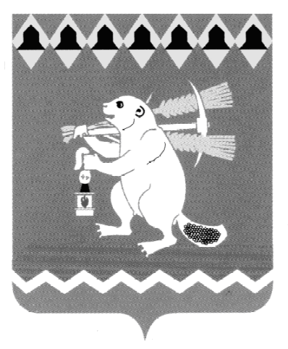
Администрация Артемовского городского округа
ПОСТАНОВЛЕНИЕ

от __________ № _______

О внесении изменений в муниципальную программу
«Развитие системы образования Артемовского городского округа на период 2019-2024 годов»

В соответствии со статьей 179 Бюджетного кодекса Российской Федерации, решением Думы Артемовского городского округа от 15.12.2020 № 751 «Об утверждении бюджета Артемовского городского округа на 2021 год и плановый период 2022 и 2023 годов», Порядком формирования и реализации муниципальных программ Артемовского городского округа, утвержденным постановлением Администрации Артемовского городского округа от 16.12.2013 № 1730-ПА (с изменениями), руководствуясь статьями 30, 31 Устава Артемовского городского округа,

ПОСТАНОВЛЯЮ:
1. Внести в муниципальную программу «Развитие системы образования Артемовского городского округа на период 2019-2024 годов», утвержденную постановлением Администрации Артемовского городского округа от 31.10.2018 № 1185-ПА (с изменениями, внесенными постановлениями Администрации Артемовского городского округа от 28.02.2019 № 216-ПА, от 25.04.2019 № 468-ПА, от 26.07.2019 № 822-ПА, от 27.11.2019 № 1355-ПА, от 24.12.2019 № 1492- ПА, от 15.01.2020 № 11-ПА, от 12.05.2020 № 471-ПА, от 23.09.2020 № 926-ПА, от 23.12.2020 № 1235-ПА), (далее – Программа) следующие изменения:
1.1. В паспорте Программы строку «Объемы финансирования муниципальной программы по годам реализации» изложить в следующей редакции:
Объемы финансирования муниципальной программы по годам реализации | Всего: 7 299 287,46 тыс. рублей,  в том числе:  2019 год – 1 172 592,84 тыс. рублей;  2020 год – 1 451 008,84тыс. рублей;  2021 год – 1 256 625,25 тыс. рублей;  2022 год – 1 131 921,76 тыс. рублей;  2023 год – 1 143 569,39 тыс. рублей;  2024 год – 1 143 569,39 тыс. рублей;  из них  областной бюджет: 4 302 030,38 тыс. рублей;  в том числе  2019 год – 679 386,42 тыс. рублей;  2020 год – 839 327,35 тыс. рублей;  2021 год – 738 487,34 тыс. рублей;  2022 год – 674 332,67 тыс. рублей;  2023 год – 685 248,30 тыс. рублей;  2024 год – 685 248,30 тыс. рублей;  местный бюджет: 2 955 517,85 тыс. рублей;  в том числе  2019 год – 493 206,42 тыс. рублей;  2020 год – 591 772,54 тыс. рублей;  2021 год – 496 307,64 тыс. рублей;  2022 год – 457 589,09 тыс. рублей;  2023 год – 458 321,09 тыс. рублей;  2024 год – 458 321,09 тыс. рублей.  федеральный бюджет: 41 739,23 тыс. рублей;  в том числе  2019 год – 0,00 тыс. рублей;  2020 год – 19 908,96 рублей;  2021 год – 21 830,27 рублей;  2022 год – 0,00 рублей;  2023 год – 0,00 рублей;  2024 год – 0,00 рублей
1.2. Приложение № 2 к Программе «План мероприятий по выполнению муниципальной программы «Развитие системы образования Артемовского городского округа на период 2019-2024 годов»» изложить в следующей редакции (Приложение).
- Постановление опубликовать в газете «Артемовский рабочий», разместить на Официальном портале правовой информации Артемовского городского округа (http://www.артемовский-право.рф), официальном сайте Артемовского городского округа в информационно-телекоммуникационной сети «Интернет».
- Контроль за исполнением постановления возложить на заместителя главы Администрации Артемовского городского округа по социальным вопросам.

Глава Артемовского городского округа К.М. Трофимов

